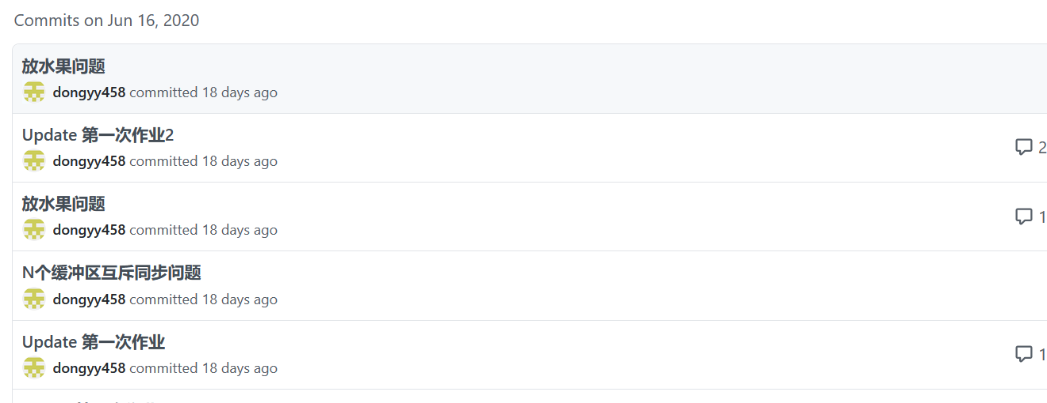

老师 这是我提交时间的证明 六月16就有了尝试提交